1. Instala una máquina virtual con Debian 9 con las siguientes características:
• 4 GB de RAM
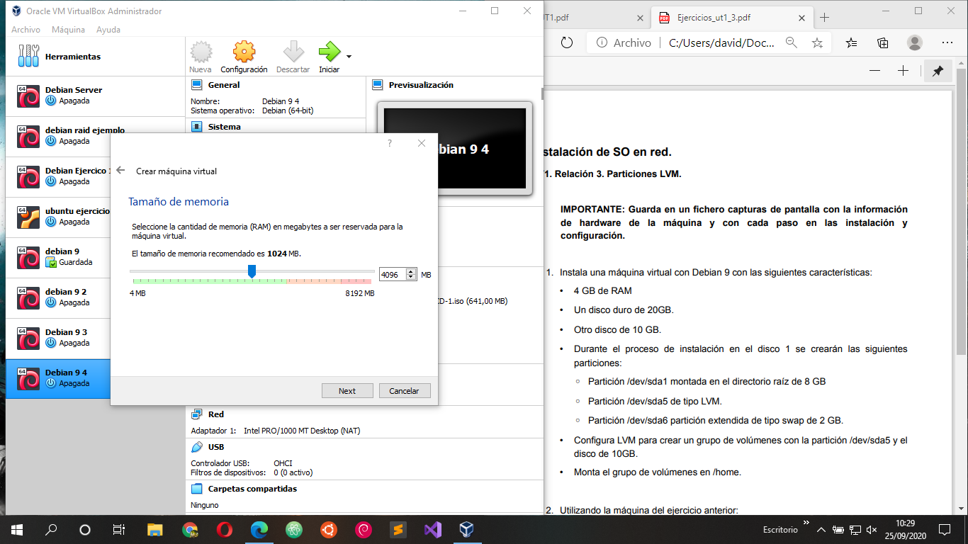

• Un disco duro de 20GB.

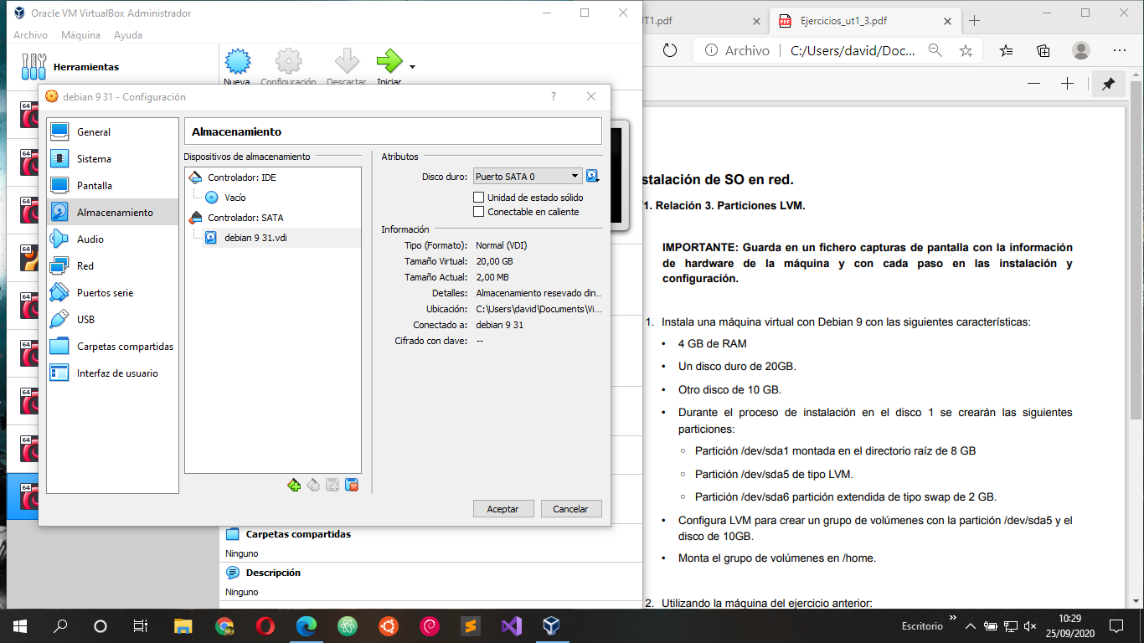

• Otro disco de 10 GB.

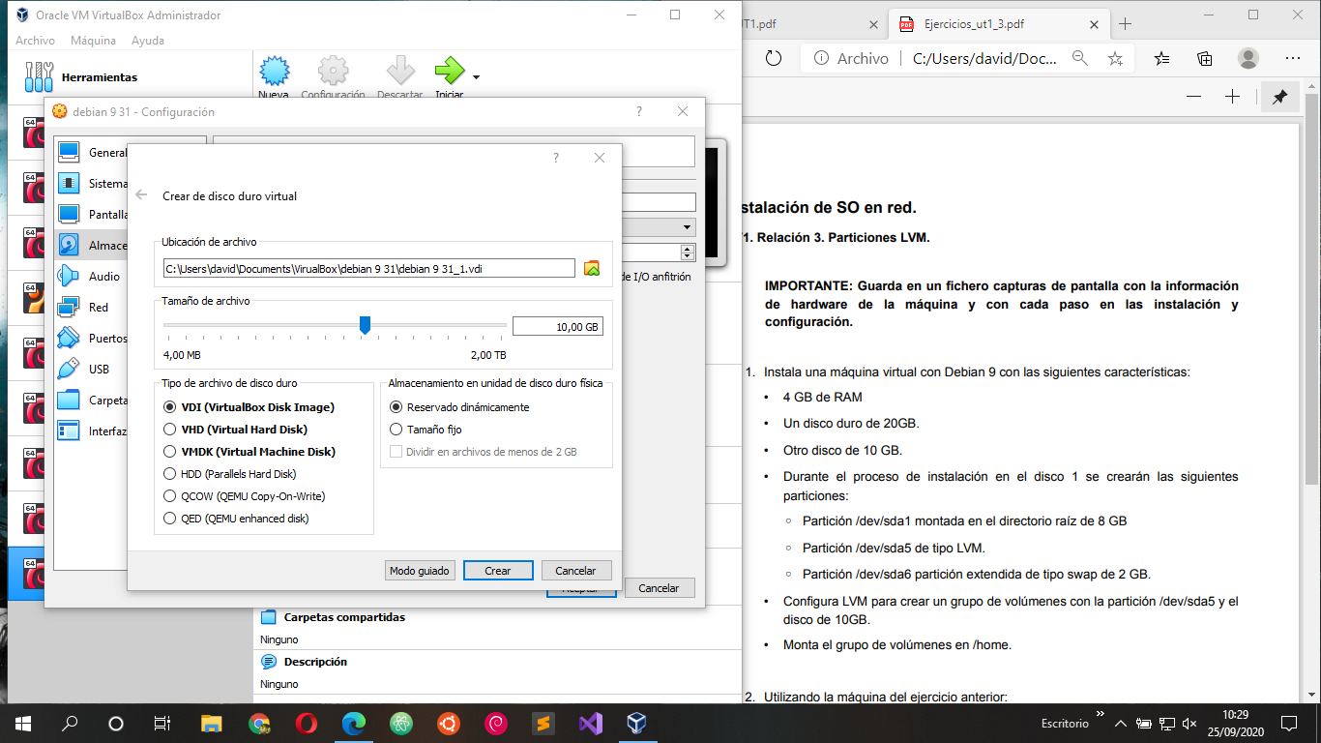

• Durante el proceso de instalación en el disco 1 se crearán las siguientes particiones:
◦ Partición /dev/sda1 montada en el directorio raíz de 8 GB
◦ Partición /dev/sda5 de tipo LVM.
◦ Partición /dev/sda6 partición extendida de tipo swap de 2 GB.

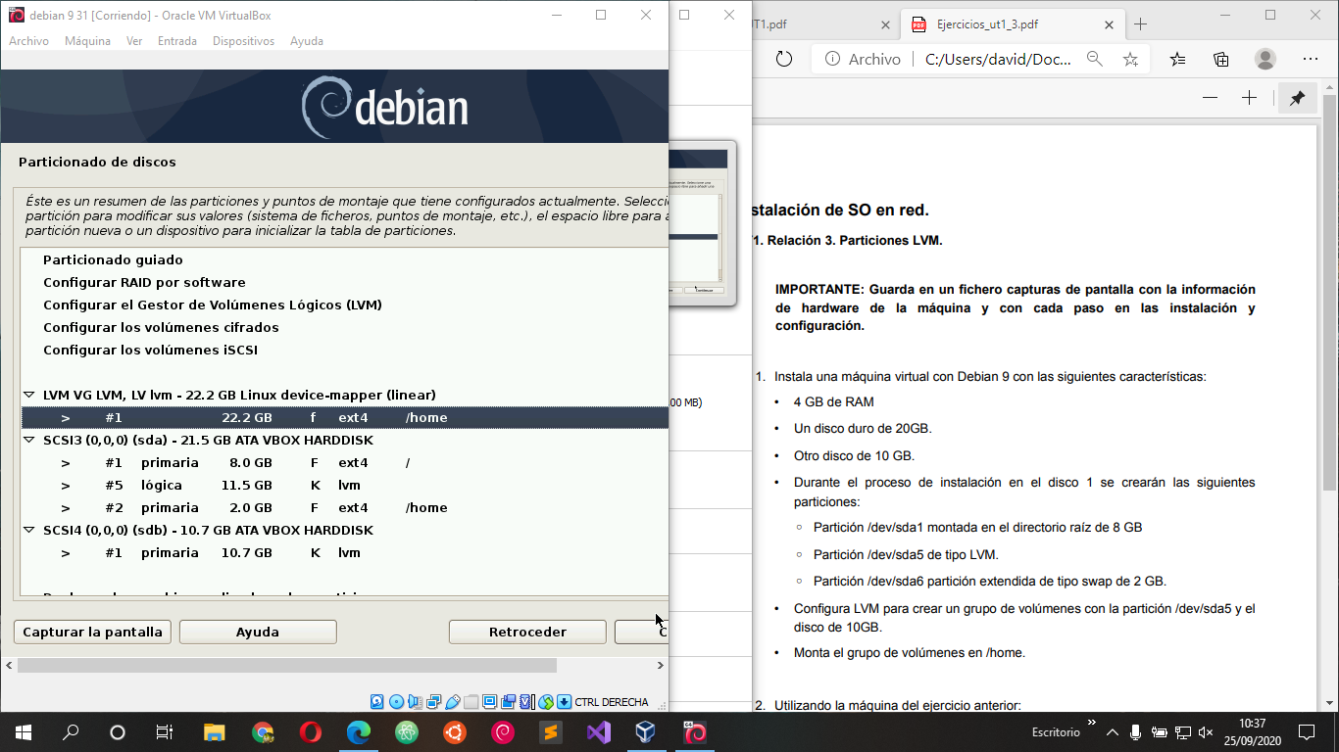

• Configura LVM para crear un grupo de volúmenes con la partición /dev/sda5 y el disco de 10GB.

• Monta el grupo de volúmenes en /home.

2. Utilizando la máquina del ejercicio anterior:
1. Haz una captura de pantalla y explica la información que muestra el comando pvdisplay.

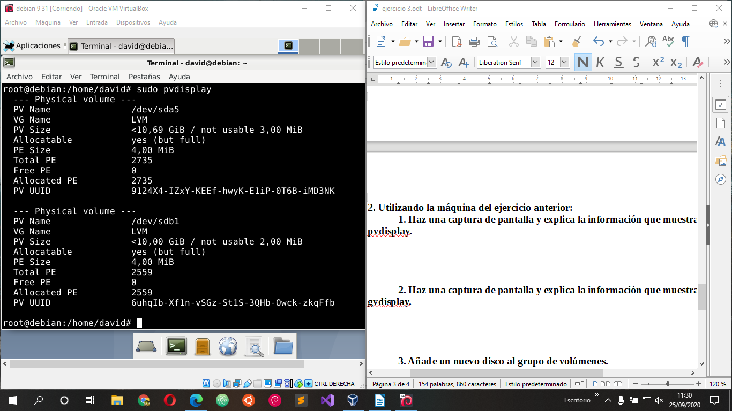

2. Haz una captura de pantalla y explica la información que muestra el comando gvdisplay.

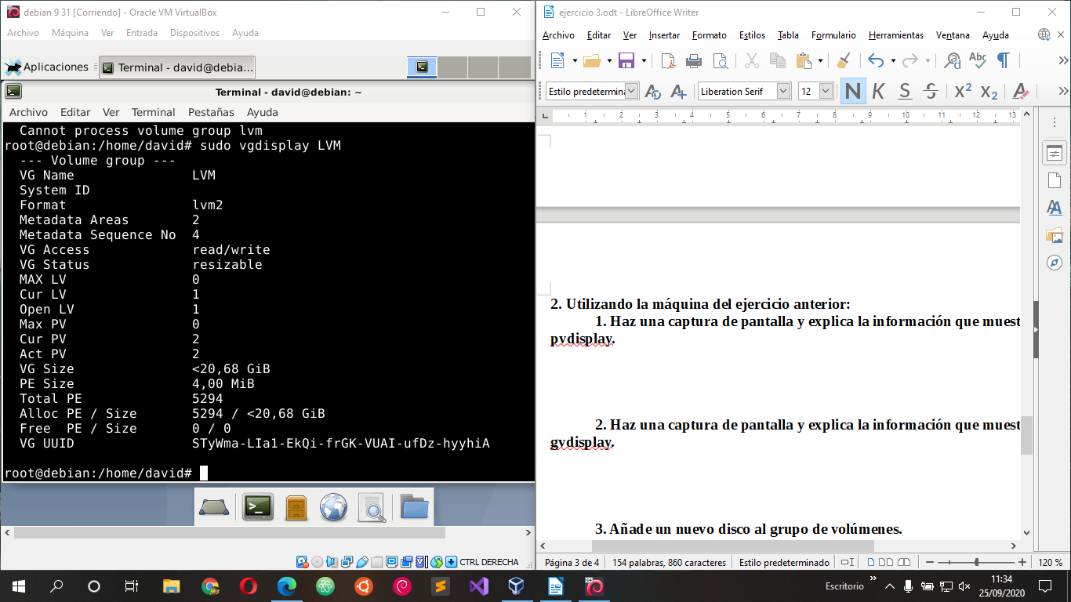

3. Añade un nuevo disco al grupo de volúmenes.

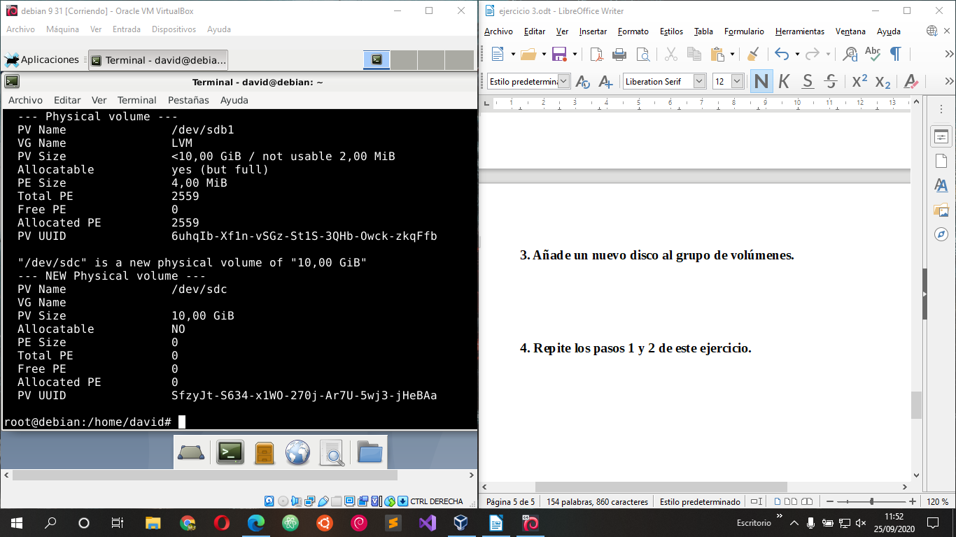

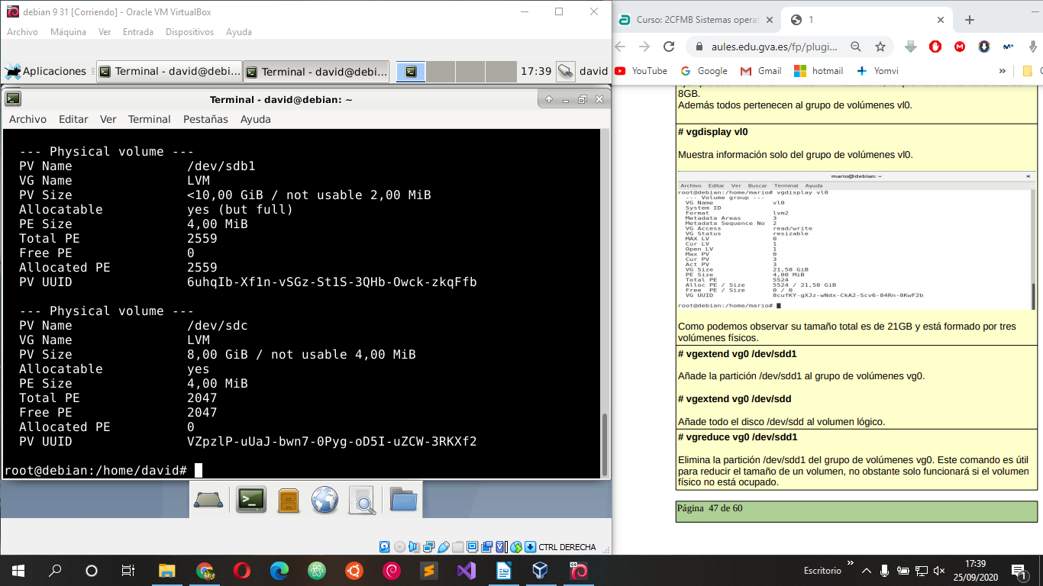
4. Repite los pasos 1 y 2 de este ejercicio.

